

JIPM (Jurnal Ilmiah Pendidikan Matematika)

Journal homepage: http://e-journal.unipma.ac.id/index.php/jipm

Analisis Bibliometrik Pembelajaran Berbasis Masalah Terhadap Berpikir Kritis Matematis Siswa Pada Publikasi Ilmiah Menggunakan VOSviewer.

Ilham Kurniawan*, Muhammad Rifqi Akbar, Humaira, Andira Rahmawati, Zuhrufatun Nafisah, Salwa Mahesa, Muntazhimah
¹Fakultas Keguruan dan Ilmu Pendidikan, Universitas Muhammadiyah Prof. Dr. Hamka. Jalan Tanah Merdeka No.20, Jakarta 13830, Indonesia.
* Korespondensi Penulis. E-mail: muntazhimah@uhamka.ac.id

© 202x JIPM (Jurnal Ilmiah Pendidikan Matematika)
This is an open access article under the CC-BY-SA license (https://creativecommons.org/licenses/by-sa/4.0/) ISSN 2337-9049 (print), ISSN 2502-4671 (online)
Abstrak: Salah satu inovasi model pembelajaran pada penelitian sebelumnya memperlihatkan adanya hubungan yang erat terkait Problems based Learing dengan kemampuan berpikir kritis matematis. Problem Based Learning (PBL) atau dalam bahasa Indonesia yaitu Pembelajaran Berbasis Masalah merupakan inovasi dalam pembelajaran karena dalam Pembelajaran Berbasis Masalah (PBM) kemampuan berpikir siswa betul-betul dioptimalisasikan melalui proses kerja kelompok atau tim yang sistematis, sehingga siswa dapat memberdayakan, mengasah, menguji dan mengembangkan kemampuan berpikirnya secara berkesinambungan. Penelitian ini dikembangkan melalui analisis bibliometrik data yang diekstraksi dari database Google scholar dengan pengumpulan data menggunakan media Publish or Perish (PoP) dan visualisai data menggunakan VOSviewer. Metadata untuk 300 artikel model pembelajaran Problem Based Learning pada kemampuan berpikir kritis matematis siswa yang diekstrak dari database Google Cendekia menggunakan perangkat lunak Publish or Perish (PoP). Artikel ini diterbitkan hingga 2022. Kemudian kami menggunakan perangkat lunak VOSviewer untuk melakukan visualisasi jaringan, overlay, dan kepadatan. Hasil yang di dapat berdasarkan data yang terkumpul menyatakan bahwa masih sangat besar kemungkinan untuk memperdalam penelitian terkait Problem Based Learning dan kemampuan berpikir kritis matematis siswa.
Kata kunci: Pemblejaran Berbasis Masalah, Berpikir Kritis Matematis
Abstract: One of the learning model innovations in previous research shows a close relationship between Problems based Learning and mathematical critical thinking skills. Problem Based Learning (PBL) or in Indonesian, namely Problem Based Learning is an innovation in learning because in Problem Based Learning (PBM) students' thinking abilities are really optimized through a systematic group or team work process, so that students can empower, hone, test and develop their thinking skills on an ongoing basis. This research was developed through bibliometric analysis of data extracted from the Google Scholar database by collecting data using Publish or Perish (PoP) media and visualizing data using VOSviewer. Metadata for 300 articles of Problem Based Learning learning model on students' mathematical critical thinking skills extracted from the Google Scholar database using Publish or Perish (PoP) software. This article is published until 2022. Then we use the VOSviewer software to visualize the network, overlay, and density. The results obtained based on the collected data state that there is still a very large possibility to deepen research related to Problem Based Learning and students' mathematical critical thinking skills.

Keywords: Problem Based Learning, Critical Thinking Mathematics
Pendahuluan
Sistem pendidikan di dunia saat ini dituntut untuk lebih dinamis dan fleksibel, yaitu dengan menerapkan sistem pendidikan berbasis 4.0. Menurut Aun, sistem pendidikan 4.0 terdiri dari tiga literasi baru, yaitu: 1) literasi data: kemampuan untuk memahami dan memanfaatkan big data, 2) literasi teknologi: pengetahuan matematika, coding, dan prinsip dasar rekayasa, dan 3) literasi manusia: kemampuan bersosialisasi. Berkomunikasi, terlibat dengan orang lain, dan memanfaatkan kapasitas manusiawi kita untuk keanggunan dan keindahan (Aoun, 2017). Jika proses belajar dilakukan dengan menggunakan teknologi dapat dilakukan dimana saja dan kapan saja, inilah ciri utama dari pendidikan 4.0.
Revolusi industry pembelajaran abad 21 (21st Century Learning) diakui sebagai solusi untuk mempersiapkan generasi bangsa. Sekarang ini sekolah-sekolah mempersiapkan peserta didik mereka agar mampu bersaing dalam tantangan global abad 21 (Nursulistyo et al., 2021). Sistem pendidikan ini mengharuskan setiap pelaku pendidikan baik siswa maupun guru untuk memiliki soft skill agar mampu menghadapi persaingan global dan keterampilan yang harus dimiliki ialah keterampilan 4C (Nursulistyo et al., 2021). keterampilan 4C terdiri dari critical thinking (berpikir kritis), problem solving (pemecahan masalah), creativity (kreativitas), communications skills (berkomunikasi), dan collaborations skills (berkolaborasi) (Andrian & Rusman, 2019). Dapat dilihat bahwa salah satu keterampilan yang penting untuk di kuasai oleh siswa adalah ketermapilan berpikir kritis.
Melalui pembelajaran matematika, kemampuan berpikir kritis merupakan cara yang efektif untuk meningkatkan pemahaman peserta didik tentang konsep – konsep matematika karena keterampilan ini dapat membantu dalam menafsirkan, menganalisis, mengevaluasi dan penyajian tanggal secara logis dan berurutan (Chukwuyenum, 2013). Kemampuan berpikir kritis digunakan untuk melakukan analisis permasalahan, memecahkan persoalan, membuat keputusan serta memahami solusi atas permasalahan yang dihadapi (Fathiara et al., 2019). Kemampuan berpikir kritis dimiliki oleh siswa agar mampu berpikir taraf tinggi terutama dalam memecahkan suatu permasalahan bertujuan untuk mengambil keputusan yang tepat serta logis untuk menyelesaikan maupun memecahkan permasalahan tersebut (Nursulistyo et al., 2021).
Namun kenyataannya, berdasarkan hasil PISA (Programe for Internationa Student Assesment) menyatakan bahwa tingkat kemampuan berpikir kritis siswa di Indonesia masih rendah dikarenakan suswa mengalami kesulitan dalam menyelesaikan soal yang menuntut siswa harus dapat merumuskan dan manfsirkan masalah sehingga dapat menentukan strategi yang tepat dalam memecahkan masalah. Selain itu, menurut Haeruman dkk (2017) menyatakan bahwa salah satu penyebab rendahnya kemampuan berpikir kritis matematis siswa adalah model pembelajaran yang di gunakan masih belum tepat dan hanya memberikan rumus saja tanpa dijelaskan darimana rumus itu berasal, tentu saja hal ini tidak melatih kemampuan berpikir kritis pada siswa. Maka dari itu, dibutuhkan sebuah inovasi model pembelajaran yang dapat meningkatkan kemampuan berpikir kritis matematis pada siswa. Dengan inovasi model pembelajaran diharapkan akan tercipta suasana belajar aktif, mempermudah penguasaan materi, siswa lebih kreatif dalam proses pembelajaran, kritis dalam menghadapi persoalan, memiliki keterampilan sosial dan memperoleh hasil pembelajaran yang optimal.
Salah satu inovasi model pembelajaran yang diharapkan mampu memengaruhi kemampuan berpikir kritis matematis adalah Problem Based Learning (PBL) atau dalam bahasa Indonesia yaitu Pembelajaran Berbasis Masalah (PBM) (Sianturi et al., 2018). Pernyataan tersebut sejalan dengan pendapat Tan dalam M. Rusman, (2011) yang menyatakan bahwa pembelajaran Berbasis Masalah (PBM) merupakan inovasi dalam pembelajaran karena dalam Pembelajaran Berbasis Masalah (PBM) kemampuan berpikir siswa betul-betul dioptimalisasikan melalui proses kerja kelompok atau tim yang sistematis, sehingga siswa dapat memberdayakan, mengasah, menguji dan mengembangkan kemampuan berpikirnya secara berkesinambungan. Pembelajaran berbasis masalah merupakan suatu oembelajaran yang menggunakan masalah nyata (autentik) yang tidak terstruktur dan bersifat terbuka sebagai konteks bagi peserta didik untuk mengembangkan keterampilan menyelesaikan masalah dan berpikir kritis serta sekaligus membangun pengetahuan baru (M. Rusman, 2011). Berdasarkan uraian tersebut maka dapat disimpulkan bahwa pembelajaran berbasis masalah memiliki keterkaitan/hubungan dan diduga memiliki pengaruh yang signifikan terhadap kemampuan berpikir kritis matematis pada siswa.
Istarani (2014) menyatakan bahwa terdapat lima langkah utama dalam model Pembelajaran Berbasis Masalah (PBM) yaitu: (1) mengorientasikan siswa pada masalah; (2) mengorganisasikan siswa untuk belajar; (3) memandu menyelidiki secara mandiri atau kelompok; (4) mengembangkan dan menyajikan hasil kerja; dan (5) menganalisis dan mengevaluasi hasil pemecahan masalah. Selanjutnya, Sianturi dkk (2018) dalam penelitiannya menyatakan bahwa penerapan model pembelajaran Problem Base Learning dinilai dapat meningkatkan kemampuan berpikir kritis matematis pada siswa.
Big data terkait penelitian Problem Based Learning terhadap kemampuan berpikir kritis matematis dalam pembelajaran matematika sudah cukup banyak dilakukan. Oleh karena itu, kita perlu mengolah data untuk berbagai keperluan, seperti menentukan penelitian lanjutan yang masih jarang dilakukan. Studi bibliometrik merupakan salah satu cara untuk mengumpulkan, mengolah, dan menganalisis metadata artikel penelitian dari berbagai database seperti Google Scholar, Scopus, dan Web of Science. Seperti yang kita ketahui, database di Google Scholar memberikan informasi mengenai struktur artikel secara umum. Melalui kajian bibliometrik, kita dapat memahami hierarki ilmu pengetahuan, pengembangan penelitian pada tema tertentu (Ellegaard & Wallin, 2015), kesenjangan dalam penelitian, dan jumlah referensi dari satu artikel ke artikel lain secara kualitatif dan kuantitatif (Vogel & Güttel, 2013).
Penelitian bibliometrik terkait Problem Based Learning terhadap kemampuan berpikir kritis matematis dalam pembelajaran matematika diklaim masih jarang dilakukan. Oleh karena itu, penelitian ini dilakukan untuk mengetahui tren perkembangan artikel menggunakan database Google Scholar dari tahun 0 hingga 2022. Analisis yang dilakukan meliputi analisis kutipan, penulis, klasifikasi tema, pengelompokan tema, jaringan penulis, penelitian kedalaman, dan daerah penelitian yang masih jarang dilakukan. Tujuan dari penelitian ini adalah untuk menganalisis bagaimana hubungan Probelm Based Learning terhadap kemampuan berpikir kritis matematis siswa pada perkembangan publikasi penelitian matematika yang diterbitkan dalam jurnal ilmiah terindeks Google Scholar.

Metode
Metode pada penelitian ini berdasarkan seluruhnya pada pencarian jurnal yang dikembangkan melalui analisis bibliometrik data yang diekstraksi dari database Google scholar dengan seperangkat standar pencarian untuk mengukur dan memenuhi syarat studi yang ditulis tentang masalah ini.
Populasi dalam penelitian ini adalah jurnal artikel tentang Problem Based Learning pada kemampuan berpikir kritis matematis siswa mengunakan database Google scholar dari tahun 1956 sampai 2021. Metode analisi bibliometrik digunakan untuk mengumpulkan, mengolah dan menganalisis data terkait efektivitas pembelajaran Problem Based Learning pada kemampuan berpikir kritis matematis siswa. Pengumpulan data yang digunakan menggunakan media Publish or Perish (PoP) dan visualisai data menggunakan VOSviewer.
Metadata artikel-artikel yang terekam pada database Google scholar diunduh dalam format ris yang diproses dengan menggunakan software publish or perish (PoP). Tahun pencarian diatur mulai 0 to 2022 dengan kata kunci “Problem Based Learning” dan “Critical Thinking Mathematics”. Dibatasi untuk pencarian artikel sebanyak 300 atrikel sebagai maximum number of results. Selanjutnya, untuk analisis bibilograpinya digunakan software VosViewer. VOSviewer dapat menvisualisasikan hubungan antar subjek dan sitasi, pengelompokan artikel, membuat peta publikasi, serta mampu menggambarkan trend pada artikel-artikel yang ada tersebut.
Hasil dan Pembahasan
Berdasarkan hasil pencarian artikel dan hasil analisis yang telah dilakukan mengenai pembelajaran Problem Based Learning pada kemampuan berpikir kritis matematis siswa diperoleh sebanyak 300 metadata artikel yang dihasilkan dengan database Google Scholar hingga tahun 2022. Artikel penelitian mengenai pembelajaran Problem Based Learning pada kemampuan berpikir kritis matematis siswa yang diterbitkan dalam jurnal indeks Google Scholar umumnya mengalami perkembangan. Gambar 1 di bawah ini menunjukkan bahwa kemajuan penelitian semakin meningkat dari tahun ke tahun. Artinya minat peneliti untuk mendalami pembelajaran Problem Based Learning pada ke mampuan berpikir kritis matematis siswa semakin meningkat dari tahun ke tahun.
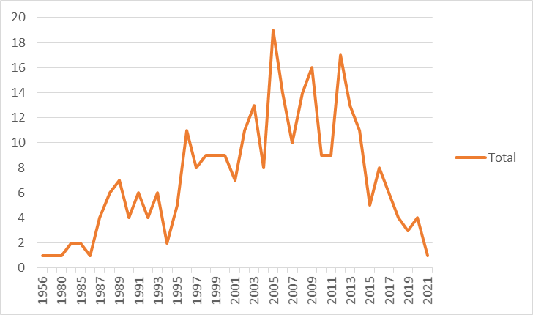
Gambar 1 Kenaikan Jumlah Publikasi

Terdapat beberapa penerbit yang mempbublikasikan artikel terkait pembelajaran Problem Based Learning pada kemampuan berpikir kritis matematis siswa. Data menunjukkan bahwa artikel yang paling banyak diterbitkan muncul pada 2005 dan 2012, serta produktivitas penerbit meningkat pada 2004-2012. Namun, hanya dipilih 5 publikasi terbanyak seperti yang telah ditunjukkan pada tabel 1 dibawah ini. Jika diukur dengan jumlah karya nya maka, publikasi terbanyak terkait pembelajaran Problem Based Learning pada kemampuan berpikir kritis matematis siswa adalah Taylor & Francis dengan jumlah 26 artikel.
No | Publisher | Jumlah
1 | Taylor & Francis | 26
2 | Springer | 25
3 | Elsevier | 15
4 | Eric | 15
5 | JSTOR | 5
Tabel 1 Publisher dengan Jumlah Artikel Terbanyak
Hasil pencarian database Google Scholar memperlihatkan bahwa publikasi penelitian pertama tentang pembelajaran Problem Based Learning pada kemampuan berpikir kritis matematis siswa, yaitu sebuah artikel berjudul " » I am a Mathematician «" ditulis oleh Н Winner. Untuk analisis kutipan dapat dilihat dari seberapa sering sebuah karya menjadi bahan referensi atau diskusi dari artikel yang dikutip. Keseluruhan artikel yang telah terbit dalam berbagai jurnal dan diindex oleh google scholar memiliki jumlah sitasi yang bervariasi, ada artikel yang memiliki jumlah sitasi lebih dari tujuh ribu sitasi. Pada table 2 dibawah ini menunujukan beberapa artikel terkait pembelajaran Problem Based Learning pada kemampuan berpikir kritis matematis siswa dengan jumlah sitasi terbanyak.
Cites | Authors | Titte | Year
7709 | AH Schoenfeld | Mathematical problem solving | 2014
6215 | CE Hmelo-Silver | Problem-based learning: What and how do students learn? | 2004
6173 | HS Barrows, RM Tamblyn | Problem-based learning: An approach to medical education | 1980
4185 | P Facione | Critical thinking: A statement of expert consensus for purposes of educational assessment and instruction (The Delphi Report) | 1990
4053 | JR Savery | Overview of problem-based learning: Definitions and distinctions | 2015
3575 | DF Halpern | Thought and knowledge: An introduction to critical thinking | 2013
2938 | S Bell | Project-based learning for the 21st century: Skills for the future | 2010
2450 | F Dochy, M Segers, P Van den Bossche | Effects of problem-based learning: A meta-analysis | 2003
2440 | M Prince | Sources of mathematical thinking: Behavioral and brain-imaging evidence | 1999
Tabel 2 Artikel dengan jumlah sitasi terbanyak
Hasil analisis terkait pembelajaran Problem Based Learning pada kemampuan berpikir kritis matematis siswa metadata PoP disimpan dalam bentuk RIS untuk dianalisis menggunakan software VOSViewer dengan metode full counting. Jumlah maksimum peneliti untuk setiap artikel sebanyak 25 dan jumlah minimum artikel dari setiap peneliti sebanyak 5. Hasilnya, dari 300 peneliti yang terdeteksi hanya ada beberapa peneliti yang produktif. Berikut ini beberapa peneliti yang produktif:
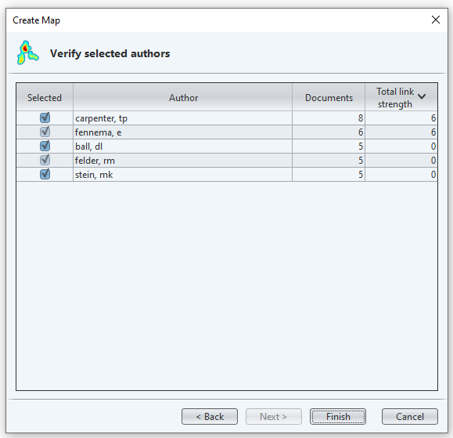
Gambar 2 Penulis Paling Produktif

Selanjutnya dalam bentuk Visualisasi terkait pembelajaran Problem Based Learning pada kemampuan berpikir kritis matematis siswa yang ditampilkan melalui VOSViewer diperoleh melalui perhitungan binary counting dengan jumlah minimum occurrences yaitu 10. Berikut tampilan terms yang terpilih:
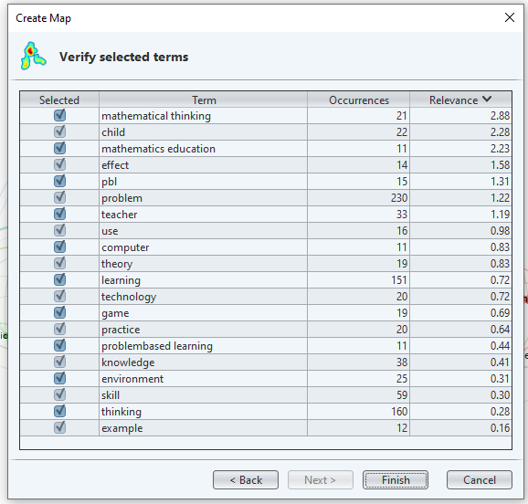

Gambar 3 Terms berdasarkan vosviewer

Visualisasi tentang Problem-Based Learning yang ditampilkan diperoleh dari perhitungan binary dan ditampilkan oleh vosviewer dengan jumlah minimum yaitu
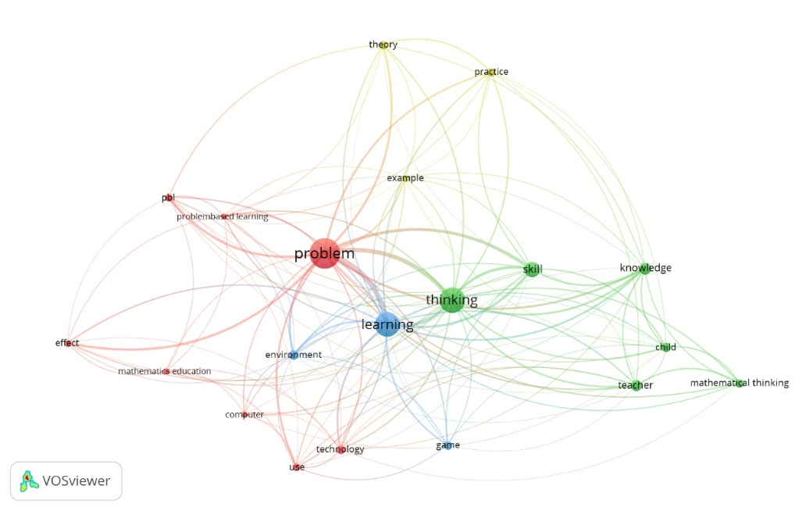
Gambar 3. Network Visualization

Dua puluh dua term yang ada dikelompokkan kedalam 4 cluster yang berkaitan erat. Berikut pembagian cluster nya :
No. | Warna | Items
1. | Merah | Problem, problem based learning, effect, mathematical education, computer, use, technology, pbl.
2. | Hijau | Thinking, skill, knowledge, child, teacher, mathematical thinking.
3. | Biru | Learning, environment, game.
4. | Kuning | Theory, practice, example

Selanjutnya tampilan overlay visualization pada gambar berikut
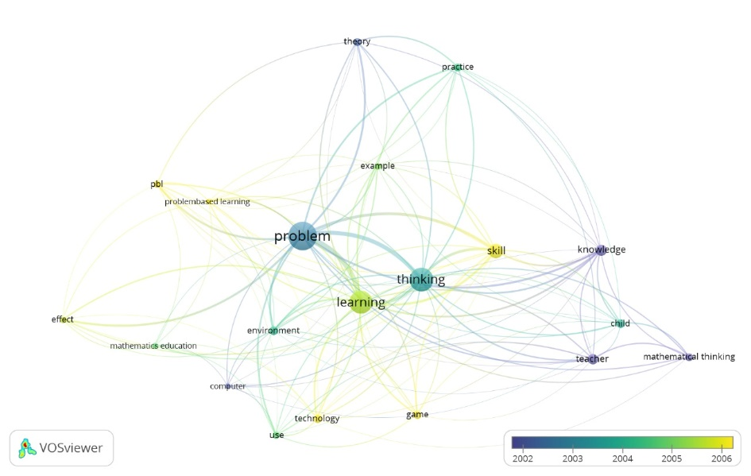

Overlay Visualization

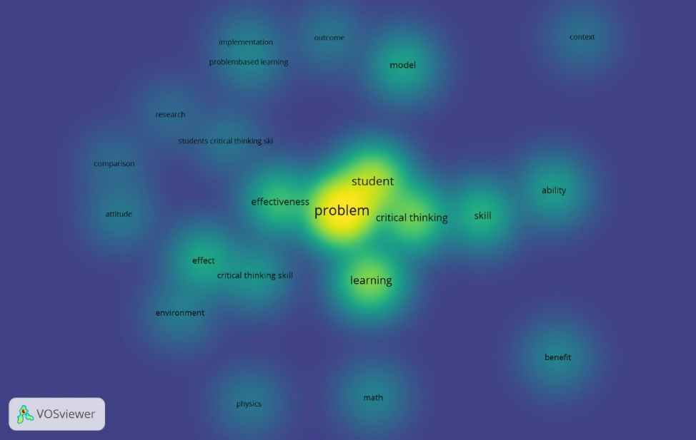
Diskusi
Grafik jumlah publikasi terkait Problem Based Learning dan kemampuan berpikir kritis matematis siswa mengalami kenaikan pada tahun 2011. Dengan pencarian metadata artikel mengenai Problem Based Learning dan kemampuan berpikir kritis matematis siswa, publisher yang paling banyak mempublikasi adalah Eric dengan 35 publikasi. Diposisi kedua disusul oleh Taylor & francis dengan 30 publikasi. Disusul oleh springer yang menempatkan posisi ketiga dengan 19 publikasi. Artikel dengan sitasi terbanyak yaitu 6199 sitasi adalah artikel yang dipublikasikan pada tahun 2004 dengan judul yang ditulis oleh CE Hmelo-Silver. Penelitian psikologis dan teori menunjukkan bahwa dengan meminta siswa belajar melalui pengalaman memecahkan masalah, mereka dapat belajar baik isi maupun strategi berpikir (Silver, 2004).
Pada penelitian tersebut dijelaskan bahwa siswa bekerja dalam kelompok-kelompok kolaboratif untuk mengidentifikasi apa yang perlu mereka pelajari untuk memecahkan masalah. Guru bertindak untuk memfasilitasi proses pembelajaran daripada menyediakan pengetahuan. Ini adalah model pendidikan di mana siswa secara mandiri mengumpulkan informasi tentang masalah, mengidentifikasi dan memecahkan masalah, dan mengembangkan keterampilan belajar dan inovasi secara mandiri (Domingo, 2021).
VOSViewer dapat mengkonstruksi peta artikel, dengan berbagai jenis visualisasi hubungan beberapa artikel dapat diartikan seperti skill, ability dan learning, sehingga hubungan dari artikel yang sudah terpublikasi akan menjadi lebih rinci. Pada penelitian ini, sebanyak 20 terms telah dikelompokkan kedalam 4 cluster yang berbeda, cluster yang bisa dilihat melalui node pada network, overlay dan density visualization, menunjukkan prevalansi hubungannya. Semakin erat hubungannya bisa dilihat dari dekat node pada visualisasi tersebut. Jika terms tersebut sudah banyak dikaji, maka node tersebut lebih besar dari pada yang lainnya. Hubungan kedua items bisa dikatakan sangat kuat jika item terms dalam satu cluster sudah pernah dilakukan studi. Misalnya kata Problem, problem based learning, effect, mathematical education, computer, use, technology, pbl.
Melalui overlay visualisasi pemetaan ribet dapat diperoleh informasinya. Pada visualisasi ini riset yang lebih lama akan terlihat lebih redup warnanya. Untuk warna terang seperti kuning menandakan items yang masuk dalam tren riset kekinian dalam penelitian terkait Problem Based Learning dan kemampuan berpikir kritis matematis siswa. Topik tersebut mencakup kata Theory, practice, example. Kejenuhan topi riset dapat ditunjukkan oleh Dencity visualization. Tingkat kejenuhan semakin tinggi apabila node pada item semakin kuning warnanya. Misalnya warna kuning yang ada di sekeliling kata problem, critical thingking, Theory, practice, sample learning dan problem topik tersebut mengindikasikan bahwa sudah banyak yang meneliti. Untuk node berwarna hijau seperti: Problem, problem based learning, effect, mathematical education, computer, use, technology, pbl adalah topik yang masih sangat memungkinkan untuk diteliti.
Berdasarkan paparan diatas yang mengarahkan pada gap riset, masih sangat besar kemungkinan untuk memperdalam penelitian terkait Problem Based Learning dan kemampuan berpikir kritis matematis siswa. Perlu dicatat bahwa analisis bibliometrik juga memberikan saran baru untuk pendidikan dan penelitian. Pertama, PBL merupakan model pendidikan yang berpusat pada siswa yang banyak digunakan di berbagai bidang. Namun, pendidikan dalam disiplin ilmu yang berbeda memiliki karakteristik yang berbeda dan hanya ada sedikit penilaian kuantitatif jangka panjang tentang efektivitasnya. Kedua, pembelajaran berbasis masalah adalah metode pengajaran progresif, tetapi karena kebutuhan untuk reformasi, metode pengajaran tradisional klasik tidak dapat sepenuhnya ditolak. Keduanya dapat hidup berdampingan dan saling melengkapi kekuatan (Payne, 2004)

Simpulan
Publikasi dari Penelitian terkait pembelajaran Problem Based Learning terhadap kemampuan berpikir kritis matematis siswa mulai mengalami kenaikan pada tahun 1989, dan puncak publikasi terbanyak yaitu pada tahun 2005. Hasil pencarian database Google Scholar memperlihatkan bahwa publikasi penelitian pertama tentang pembelajaran Problem Based Learning pada kemampuan berpikir kritis matematis siswa, yaitu sebuah artikel berjudul " » I am a Mathematician «" ditulis oleh Н Winner. Artikel dengan sitasi terbanyak yaitu 7709 sitasi adalah artikel yang dipublikasikan pada tahun 2014 dengan judul Mathematical problem solving yang ditulis oleh AH Schoenfeld. Jurnal dengan publikasi terbanyak jika diukur dengan jumlah karya nya maka terkait efektivitas pembelajaran Problem Based Learning pada kemampuan berpikir kritis matematis siswa adalah jurnal Taylor & Francis dengan jumlah 26 artikel yang terpublikasi. Pembelajaran Problem Based Learning memiliki hubungan erat dengan kemampuan berpikir kritis matematis siswa. Riset terbaru yang terpublikasi terkait Problem Based Learning dan berpikir kritis matematis yaitu diantaranya learning style (cara belajar), implementasi e-modul, dan media interaktif. Topik ini juga masih sedikit diteliti sehingga dapat dijadikan peluang untuk melakukan penelitian selanjutnya.

Daftar Rujukan
Andrian, Y., & Rusman, R. (2019). Implementasi pembelajaran abad 21 dalam kurikulum 2013. Jurnal Penelitian Ilmu Pendidikan, 12(1). https://doi.org/10.21831/jpipfip.v12i1.20116
Aoun, J. E. (2017). Robot-proof: Higher education in the age of artificial intelligence. In Robot-Proof: Higher Education in the Age of Artificial Intelligence. https://doi.org/10.1080/02607476.2018.1500792
Chukwuyenum, A. N. (2013). Impact of critical thinking on performance in mathematic. IOSR Journal of Research & Method in Education, 3(5).
Ellegaard, O., & Wallin, J. A. (2015). The bibliometric analysis of scholarly production: How great is the impact? Scientometrics, 105(3). https://doi.org/10.1007/s11192-015-1645-z
Fathiara, A., Badarudin, B., & Muslim, A. H. (2019). MENINGKATKAN KETERAMPILAN BERPIKIR KRITIS DAN GEMAR MEMBACA PESERTA DIDIK MELALUI MODEL PREDICT OBSERVE EXPLAIN BERBASIS LITERASI. Muallimuna : Jurnal Madrasah Ibtidaiyah, 4(2). https://doi.org/10.31602/muallimuna.v4i2.1863
Haeruman, L. D., Rahayu, W., & Ambarwati, L. (2017). PENGARUH MODEL DISCOVERY LEARNING TERHADAP PENINGKATAN KEMAMPUAN BERPIKIR KRITIS MATEMATIS DAN SELF-CONFIDENCE DITINJAU DARI KEMAMPUAN AWAL MATEMATIS SISWA SMA DI BOGOR TIMUR. Jurnal Penelitian Dan Pembelajaran Matematika, 10(2). https://doi.org/10.30870/jppm.v10i2.2040
Istarani. (2014). 58 Model Pembelajaran Inovatif. Media Persada.
M. Rusman. (2011). Model-model pembelajaran: Mengembangkan profesionalisme guru. In Jakarta: Raja Farindo Persada (Vol. 1).
Nursulistyo, E. D., Siswandari, S., & Jaryanto, J. (2021). Model Team-Based Learning dan Model Problem-Based Learning Secara Daring Berpengaruh terhadap Kemampuan Berpikir Kritis Siswa. Mimbar Ilmu, 26(1). https://doi.org/10.23887/mi.v26i1.32321
Sianturi, A., Sipayung, T. N., & Simorangkir, F. M. A. (2018). Pengaruh Model Problem Based Learning (PBL) Terhadap Kemampuan Berpikir Kritis Matematis Siswa SMPN 5 Sumbul. UNION: Jurnal Ilmiah Pendidikan Matematika, 6(1). https://doi.org/10.30738/.v6i1.2082
Vogel, R., & Güttel, W. H. (2013). The dynamic capability view in strategic management: A bibliometric review. International Journal of Management Reviews, 15(4). https://doi.org/10.1111/ijmr.12000

